行政处罚事项流程图

1、对社会团体违反《社会团体登记管理条例》有关规定的处罚

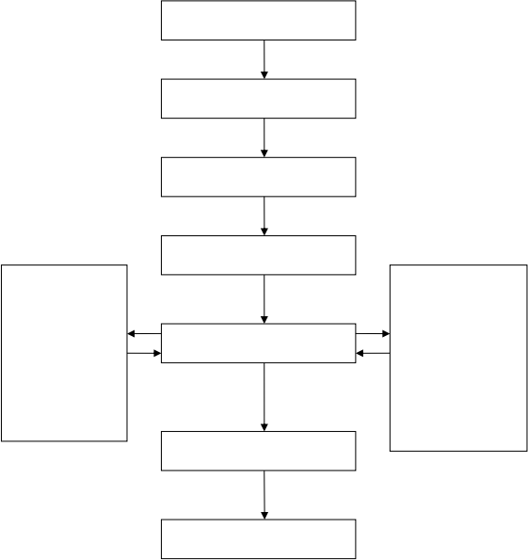
立案审查

调查取证

局务会研究

大通区民政局领导审批
告知当事人应有陈述、申辩和要求听证的权利并签字。当事人自签收告知书或者被告知后三日内，公 告送达 自 发布之日起六十日内，不提出申请的，视为放弃陈述、 申辩、听证。
被告知人拒绝签名的，应当由业务主管单位或者见证人见证，在送达回证上注明拒绝签名的理由。无法告知的，采取公告送达。
送达行政处罚告知书
送达行政处罚决定书

公告

承办机构：大通区民政局
服务电话：2511205 监督电话：2519002

2、对民办非企业单位违反《民办非企业单位登记管理暂行条例》有关规定的处罚

立案审查

调查取证

局务会研究

大通区民政局领导审批
告知当事人应有陈述、申辩和要求听证的权利并签字。当事人自签收告知书或者被告知后三日内，公 告送达 自 发布之日起六十日内，不提出申请的，视为放弃陈述、 申辩、听证。
被告知人拒绝签名的，应当由业务主管单位或者见证人见证，在送达回证上注明拒绝签名的理由。无法告知的，采取公告送达。
送达行政处罚告知书
送达行政处罚决定书

公告

承办机构：大通区民政局
服务电话：2511202 监督电话：2519002

3、故意损毁或擅自移动界桩或其他行政界线标志物的处罚


检举人出具检举材料

大通区民政局接受申请、登记、受理检查向相关乡镇
街道，毗邻县区发核查通知书，
相关乡镇街道，毗邻县区 7 个工作日内反馈意见
违法的单位或个人收到罚款通知书

10 日内大通区民政局备案存档

承办机构：大通区民政局
服务电话：2519466 监督电话：2519002

4、违反规定，擅自编制行政区域界线详图，或者绘制的地图的行政区域界线的画法与行政区域界线详图的画法不一致的处罚
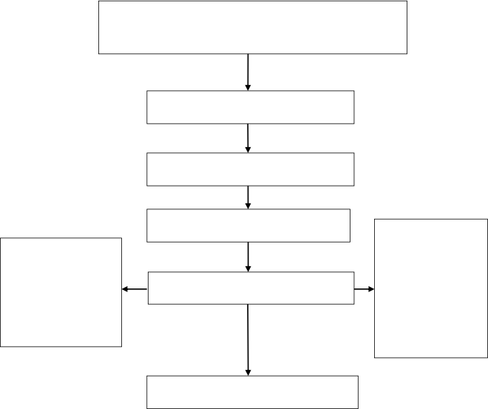
接到单位或个人违反规定，擅自编制行政区域界线详图，或者绘制的地图的行政区域界线的画法与行政区域界线详图的画法不一致的举报

立案审查

大通区民政局区划地名股调查取证

局领导审批
告知当事人应有陈述、申辩和要求听证的权利并签字。当事人自签收告知书或者被告知后三日内，公告送达自发布之日起六十日内，不提出申请的，视为放弃陈述、 申辩、听证。
被告知人拒绝签名的，应当由业务主管单位或者见证人见证，在送达回证上注明拒绝签名的理由。无法告知的，采取公告送达。
形成行政处罚意见

形成行政处罚结果

承办机构：大通区民政局
服务电话：2519466 监督电话：2519002

5、对采取虚报、隐瞒、伪造等手段，骗取享受城区居民最低生活保障待遇的处罚

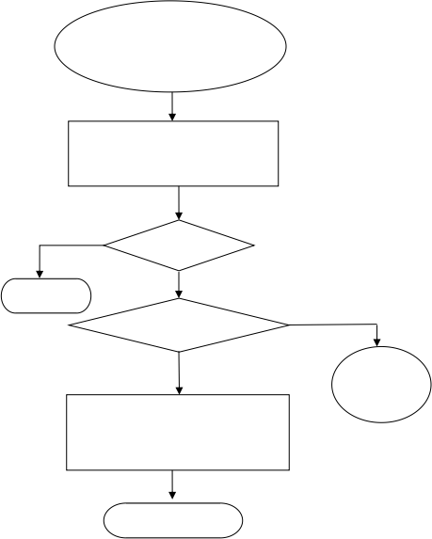
受 理
获取城区低保处罚的信
息并立案

调 查 取 证
执法人员进行检查, 出示执法证件,收集整理证据材料

是否属实
否
是
是


撤销立案
是否构成犯罪

否

按情节不同依照《社会救助暂行办
移 交 司法 部 门处理
法》做出的不同行政处罚的决定送
达执行

归档办结

承办机构：大通区最低生活保障管理中心

服务电话：2519466 监督电话：2519002

6、对未经批准，擅自兴建殡葬设施的处罚

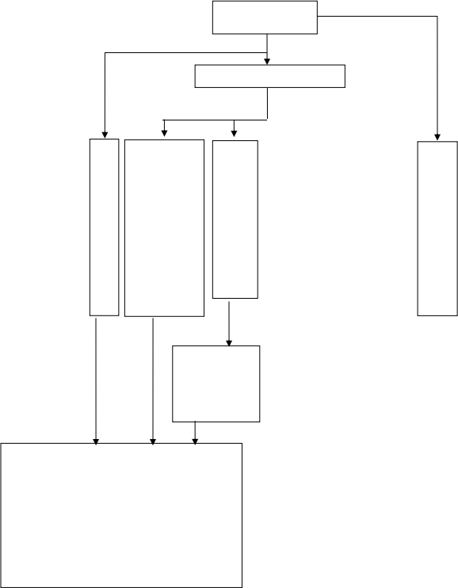
催告
无强制执行权的
有强制执行权的当事人陈述和申辩
在 催 告 期间，对有证据证明有转移或者隐匿财物迹象的

作 出 立 即 强 制 执 行 决 定

申 请 人 民 法 院 强 制 执 行
中 止执 行
作出强制执行决定
经催告，当事人逾期仍不履行行政决定，且无正当理由的，行政机关可以作出强制执行决定
当 出现 中止 执行 情形的，应 当中 止

恢复执行
中止情形消失后，行政机关应当恢复执行

执 行
实施行政强制执行，行政机关可以在不损害公共利益和他人合法权益的情况下，与当事人达成执行协议。执行协议可以约定分阶段履行；当事人采取补救措施的，可以减免加处的罚款或者滞纳金。执行协议应当履行。当事人不履行执行协议的，行政机关应当恢复强制执行。在执行中或执行完毕后，据以执行的行政决定被撤销、变更或者执行错误的，应当恢复原状或者退还财物。

承办机构：大通区民政局

服务电话：2517540 监督电话：2519002。

7、对墓穴占地面积超过省、自治区、直辖区人民政府规定的标准的

处罚
催告
无强制执行权的
有强制执行权的当事人陈述和申辩
在 催 告 期间，对有证据证明有转移或者隐匿财物迹象的

作 出 立 即 强 制 执 行 决 定

申 请 人 民 法 院 强 制 执 行
中 止执 行
作出强制执行决定
经催告，当事人逾期仍不履行行政决定，且无正当理由的，行政机关可以作出强制执行决定
当 出现 中止 执行 情形的，应 当中 止

恢复执行
中止情形消失后，行政机关应当恢复执行

执 行
实施行政强制执行，行政机关可以在不损害公共利益和他人合法权益的情况下，与当事人达成执行协议。执行协议可以约定分阶段履行；当事人采取补救措施的，可以减免加处的罚款或者滞纳金。执行协议应当履行。当事人不履行执行协议的，行政机关应当恢复强制执行。在执行中或执行完毕后，据以执行的行政决定被撤销、变更或者执行错误的，应当恢复原状或者退还财物。

承办机构：大通区民政局
服务电话：2517540 监督电话：2519002。

8、对制造、销售不符合国家技术标准的殡葬设备等二类情形的处罚

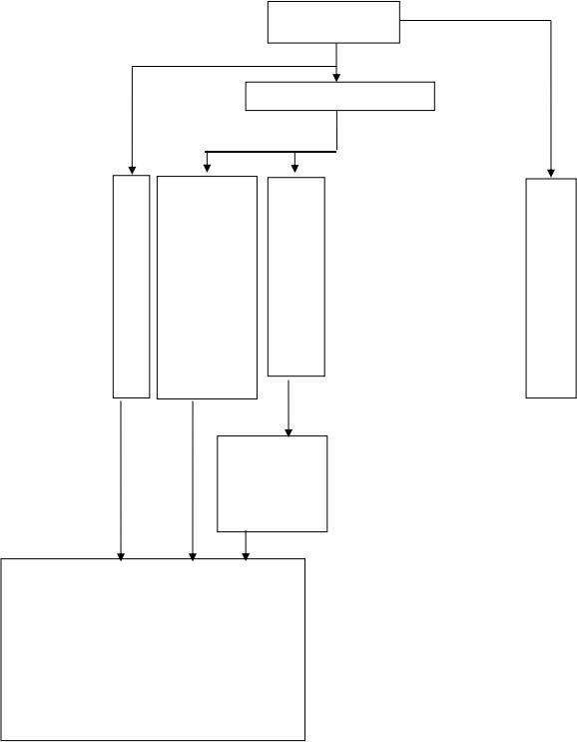
催告
无强制执行权的
有强制执行权的当事人陈述和申辩
在 催 告 期间，对有证据证明有转移或者隐匿财物迹象的

作 出 立 即 强 制 执 行 决 定

申 请 人 民 法 院 强 制 执 行
中 止执 行
作出强制执行决定
经催告，当事人逾期仍不履行行政决定，且无正当理由的，行政机关可以作出强制执行决定
当 出现 中止 执行 情形的，应 当中 止

恢复执行
中止情形消失后，行政机关应当恢复执行

执 行
实施行政强制执行，行政机关可以在不损害公共利益和他人合法权益的情况下，与当事人达成执行协议。执行协议可以约定分阶段履行；当事人采取补救措施的，可以减免加处的罚款或者滞纳金。执行协议应当履行。当事人不履行执行协议的，行政机关应当恢复强制执行。在执行中或执行完毕后，据以执行的行政决定被撤销、变更或者执行错误的，应当恢复原状或者退还财物。

承办机构：大通区民政局

服务电话：2517540 监督电话：2519002。

9、对慈善组织未按照慈善宗旨开展活动等三类情形的处罚

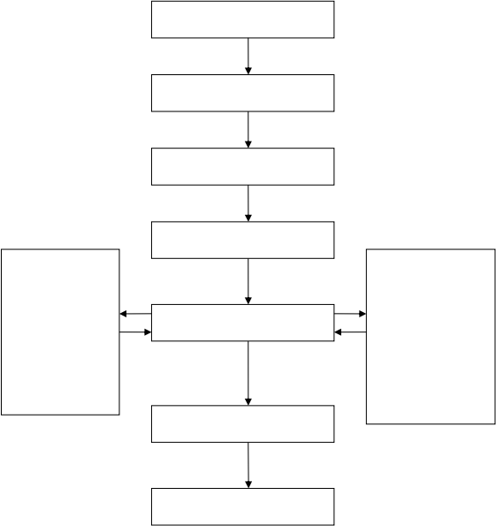
立案审查

调查取证

局务会研究

大通区民政局领导审批
告知当事人应有陈述、申辩和要求听证的权利并签字。当事人自签收告知书或者被告知后三日内，公 告送达 自 发布之日起六十日内，不提出申请的，视为放弃陈述、 申辩、听证。
被告知人拒绝签名的，应当由业务主管单位或者见证人见证，在送达回证上注明拒绝签名的理由。无法告知的，采取公告送达。
送达行政处罚告知书
送达行政处罚决定书

公告

承办机构：大通区民政局
服务电话：2511205 监督电话：2519002

10、对慈善组织违反规定造成慈善财产损失等七类情形的处罚

立案审查

调查取证

局务会研究

大通区民政局领导审批
告知当事人应有陈述、申辩和要求听证的权利并签字。当事人自签收告知书或者被告知后三日内，公 告送达 自 发布之日起六十日内，不提出申请的，视为放弃陈述、 申辩、听证。
被告知人拒绝签名的，应当由业务主管单位或者见证人见证，在送达回证上注明拒绝签名的理由。无法告知的，采取公告送达。
送达行政处罚告知书
送达行政处罚决定书

公告

承办机构：大通区民政局
服务电话：2511205 监督电话：2519002

11、对不具有公开募捐资格的组织或者个人开展公开募捐等四类情形的处罚

立案审查

调查取证

局务会研究

大通区民政局领导审批
告知当事人应有陈述、申辩和要求听证的权利并签字。当事人自签收告知书或者被告知后三日内，公 告送达 自 发布之日起六十日内，不提出申请的，视为放弃陈述、 申辩、听证。
被告知人拒绝签名的，应当由业务主管单位或者见证人见证，在送达回证上注明拒绝签名的理由。无法告知的，采取公告送达。
送达行政处罚告知书
送达行政处罚决定书

公告

承办机构：大通区民政局
服务电话：2519466 监督电话：2519002

12、对慈善组织不依法向捐赠人开具捐赠票据、不依法向志愿者出具志愿服务记录证明或者不及时主动向捐赠人反馈有关情况的处罚

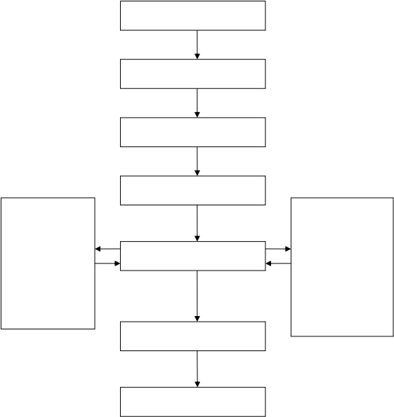
立案审查

调查取证

局务会研究

大通区民政局领导审批
告知当事人应有陈述、申辩和要求听证的权利并签字。当事人自签收告知书或者被告知后三日内，公 告送达 自 发布之日起六十日内，不提出申请的，视为放弃陈述、 申辩、听证。
被告知人拒绝签名的，应当由业务主管单位或者见证人见证，在送达回证上注明拒绝签名的理由。无法告知的，采取公告送达。
送达行政处罚告知书
送达行政处罚决定书

公告

承办机构：大通区民政局
服务电话：2519466 监督电话：2519002。

13、对慈善信托的受托人将信托财产及其收益用于非慈善目的等两类情形的处罚

立案审查

调查取证

局务会研究

大通区民政局领导审批
告知当事人应有陈述、申辩和要求听证的权利并签字。当事人自签收告知书或者被告知后三日内，公 告送达 自 发布之日起六十日内，不提出申请的，视为放弃陈述、 申辩、听证。
被告知人拒绝签名的，应当由业务主管单位或者见证人见证，在送达回证上注明拒绝签名的理由。无法告知的，采取公告送达。
送达行政处罚告知书
送达行政处罚决定书

公告

承办机构：大通区民政局
服务电话：2519466 监督电话：2519002。

14、对受赠人未征得捐赠人的许可，擅自改变捐赠财产的性质、用途的处罚

立案审查

调查取证

局务会研究

大通区民政局领导审批
告知当事人应有陈述、申辩和要求听证的权利并签字。当事人自签收告知书或者被告知后三日内，公 告送达 自 发布之日起六十日内，不提出申请的，视为放弃陈述、 申辩、听证。
被告知人拒绝签名的，应当由业务主管单位或者见证人见证，在送达回证上注明拒绝签名的理由。无法告知的，采取公告送达。
送达行政处罚告知书
送达行政处罚决定书

公告

承办机构：大通区民政局
服务电话：2519466 监督电话：2519002

15、对挪用、侵占或者贪污捐赠款物的处罚

立案审查

调查取证

局务会研究

大通区民政局领导审批
告知当事人应有陈述、申辩和要求听证的权利并签字。当事人自签收告知书或者被告知后三日内，公 告送达 自 发布之日起六十日内，不提出申请的，视为放弃陈述、 申辩、听证。
被告知人拒绝签名的，应当由业务主管单位或者见证人见证，在送达回证上注明拒绝签名的理由。无法告知的，采取公告送达。
送达行政处罚告知书
送达行政处罚决定书

公告

承办机构：大通区民政局
服务电话：2519466 监督电话：2519002。

16、对采取虚报、隐瞒、伪造等手段，骗取社会救助资金、物资或者服务的处罚

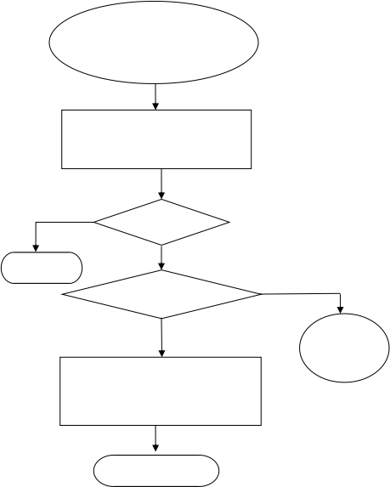
受 理
获取相关社会救助处罚
的信息并立案

调 查 取 证
执法人员进行检查, 出示执法证件,收集整理证据材料

是否属实
否
是
是


撤销立案
是否构成犯罪

否

按情节不同依照《社会救助暂行办
移 交 司法 部 门处理
法》做出的不同行政处罚的决定送
达执行

归档办结

承办机构：大通区最低生活保障管理中心
服务电话：2519466 监督电话：2519002

17、对伪造、变造、出租、出借公开募捐资格证书等六类情形的处罚

立案审查

调查取证

局务会研究

大通区民政局领导审批
告知当事人应有陈述、申辩和要求听证的权利并签字。当事人自签收告知书或者被告知后三日内，公 告送达 自 发布之日起六十日内，不提出申请的，视为放弃陈述、 申辩、听证。
被告知人拒绝签名的，应当由业务主管单位或者见证人见证，在送达回证上注明拒绝签名的理由。无法告知的，采取公告送达。
送达行政处罚告知书
送达行政处罚决定书

公告

承办机构：大通区民政局
服务电话：2519466 监督电话：2519002

18.对养老机构未建立入院评估制度或者未按照规定开展评估活动等九类行为的处罚

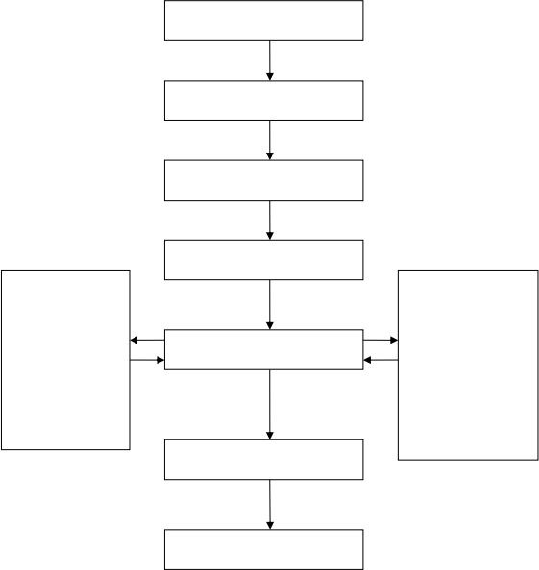
立案审查

调查取证

是否属实

大通区民政局领导审批
告知当事人应有陈述、申辩和要求听证的权利并签字。当事人自签收告知书或者被告知后三日内，公 告送达 自 发布之日起六十日内，不提出申请的，视为放弃陈述、 申辩、听证。
被告知人拒绝签名的，应当由业务主管单位或者见证人见证，在送达回证上注明拒绝签名的理由。无法告知的，采取公告送达。
送达行政处罚告知书
送达行政处罚决定书

公告

承办机构：大通区民政局
服务电话：2519466 监督电话：2519002

19、对志愿服务组织、志愿者向志愿服务对象收取或者变相收取报酬的处罚

立案审查

调查取证

局务会研究

大通区民政局领导审批
告知当事人应有陈述、申辩和要求听证的权利并签字。当事人自签收告知书或者被告知后三日内，公 告送达 自 发布之日起六十日内，不提出申请的，视为放弃陈述、 申辩、听证。
被告知人拒绝签名的，应当由业务主管单位或者见证人见证，在送达回证上注明拒绝签名的理由。无法告知的，采取公告送达。
送达行政处罚告知书
送达行政处罚决定书

公告

承办机构：大通区民政局
服务电话：2511205 监督电话：2519002

20、对彩票代销者委托他人代销彩票或者转借、出租、出售彩票投注专用设备等五类行为的处罚

立案审查

调查取证

局务会研究

大通区民政局领导审批
告知当事人应有陈述、申辩和要求听证的权利并签字。当事人自签收告知书或者被告知后三日内，公 告送达 自 发布之日起六十日内，不提出申请的，视为放弃陈述、 申辩、听证。
被告知人拒绝签名的，应当由业务主管单位或者见证人见证，在送达回证上注明拒绝签名的理由。无法告知的，采取公告送达。
送达行政处罚告知书
送达行政处罚决定书

公告

承办机构：大通区民政局
服务电话：2519466 监督电话：2519002

